***Муниципальное бюджетное общеобразовательное учреждение основная образовательная школа №81 г. Краснодара***

***Урок химии в 9 классе***

***« Химические свойства металлов»***

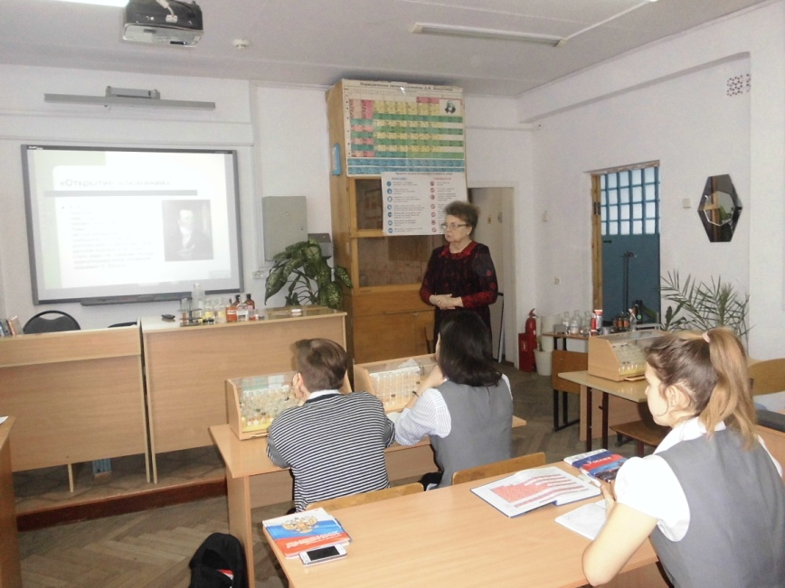

|  |  |
| --- | --- |
|  |  |
| Выполнила:  учитель химии  МБОУ ООШ №81  Ицкович Т.Я  Г. Краснодар2014  **Цель урока**: Обобщить и углубить знания о металлах. Сформировать представление об электрохимическом ряде напряжения металлов, актуализировать и обобщить знания учащихся о химических свойствах металлов, развивать умения составлять уравнения химических реакций.  **Задачи урока.**  **Образовательные:**  • углубить знания о химические элементах-металлах, расположенных в периодической системе химических элементов Д.И. Менделеева;  •рассмотреть химические свойства металлов.  **Развивающие:** • развивать познавательный интерес, умение логически мыслить, находить и объяснять причинно-следственные связи, прогнозировать;  • развивать познавательную активность учащихся, вырабатывать умение наблюдать, анализировать, делать выводы, объяснять ход эксперимента;   • развивать умение записывать уравнения реакций, характеризующие свойства металлов.  **Воспитывающие:**  • воспитывать коммуникативные качества, умение высказывать собственное мнение, сотрудничать в группе.  Тип урока: комбинированный (изучение нового материала и первичное закрепление).  ***Методы обучения: практический, наглядный, словесный, объяснительно-иллюстративный***.  Методы контроля: устный, письменный, экспериментальный.  Оборудование: компьютер, интерактивная доска, презентация, таблица М.И. Менделеева, электрохимический ряд напряжения.  **Реактивы:** металлы ( , кальций, цинк), вода, соляная кислота, железный гвоздь, раствор медного купороса, штативы с пробирками, стакан.  Реактивы на столах учащихся: р-р соляной кислоты, цинк, р-р медного купороса, железный гвоздь.  **План урока:**  1. Повторение прошлой темы урока «Нахождение металлов в природе. Физические свойства».  2. Изучение нового материала «Химические свойства металлов».  3. Закрепление.  **Ход урока.**  **Проверка творческого индивидуального задания:**  «Роль и место металлов в природе, жизни, быту.»( Сообщения учащихся . презентации, содержащие(полезную информацию по теме)  **Фронтальный опрос**. Ребята ответьте, пожалуйста, на следующие вопросы, представленные на слайде. **Слайд№** (Вариант 1, Вариант2.  После выполнения теста обменяйтесь с соседом работой и свертись с ответами, представленными на слайдах. Если у вас нет ошибок, то поставьте «5», если одна ошибка, то поставьте «4», если две-три ошибки, то «3». Если у вас четыре ошибке и больше, то выполните работу над ошибками дома, изучив соответствующий материал по учебнику и на следующем уроке я вас выслушаю.  Кто сделал без ошибок, зачитайте нам правильные ответы Слайд№  ***Изучение нового материала.***  Итак. Зная строение металлов, можно предвидеть их общие химические свойства.  В атомах металлов на внешней электронной оболочке находится наибольшее число электронов, которые легко отрываются от атомов.  Наиболее общим химическим свойством металлов является способность их атомов при химических реакциях отдавать валентные электроны и превращаться в положительно заряженные ионы, т.е. металлы в реакциях являются сильными восстановителями.  Запомните! Мо – ne → M+n.  Это общая схема, характеризующая основной процесс, происходящий с металлами при химических реакциях. (записываем в тетрадь)   **1.Взаимодействие металлов с простыми веществами**. **Слайд№**  Просмотр видео: горение железа и алюминия.  Записываем уравнения реакций в тетради и на доске. Коэффициенты расставляем методом электронного баланса.  1. Реакции горения. Просмотр видео:  2Mg + O2 = 2MgO  2. Взаимодействие с галогенами. Просмотр видео:  2Al + 3I2 = 2AlI3  3. Взаимодействие с серой. Просим учащегося составить уравнение реакции взаимодействия цинка с серой у доски.  Zn + S → ZnS;  В общем виде можно выразить следующим образом:  M0 + неM0 → M+n неM-n  вос-ль ок-ль соль  В реакциях атомы металлов отдают электроны, т.е. являются восстановителями, а неметаллы принимают электроны, т.е. являются окислителями.   2.**Взаимодействие металлов со сложными веществами**.  1. Взаимодействие металлов с водой. Просмотр видео Слайд№  2Na + H2O → 2NaOH + H2 ↑.  Ответьте на вопрос.  При каких условиях металлы вступают в реакцию с водой? (При обычной температуре и при нагревании).  Что образуется при взаимодействии воды с активными металлами при обычной температуре? (Образуется гидроксид и выделяется водород).  Коэффициенты расставляем методом электронного баланса у доски.   **Опыт: кальций + вода учащиеся выполняют самостоятельно(учебник)** Ca + 2H2O → Ca(OH)2 + H2 ↑.  Вопрос: все ли металлы взаимодействуют с водой? (см. электрохимический ряд напряжения)  2. Взаимодействие металлов с растворами кислот.   Лабораторный опыт учащиеся выполняют, используя **Слайд№** и делают **вывод!** Металлы стоящие в электрохимическом ряду напряжений до водорода могут вытеснять водород из растворов кислот. Металлы стоящие в электрохимическом ряду напряжений после водорода не могут вытеснять водород из растворов кислот  Правило имеет ряд поправок:  1. правило соблюдается, если в реакции металла с кислотой образуется растворимая соль;  2. концентрированная серная кислота и азотная кислота любой концентрации реагируют с металлами по особому, при этом водород не образуется;  3. на щелочные металлы правило не распространяется, т.к. они легко взаимодействуют с водой.  **Вывод:** из уравнений реакций видно, что в них окислителями являются ионы водорода и ионы неметаллов, а атомы металлов – восстановители  3. **Взаимодействие металлов с растворами солей.** Слайд№  Напоминаем технику безопасности.  **Лабораторный опыт учащиеся выполняют, используя Слайд№**  **и делают вывод!**  В электрохимическом ряду напряжений металл, стоящий левее, может вытеснять из растворов солей металл, стоящий правее. (записываем в тетрадь)  Исключение: металлы до магния не могут вытеснять другие металлы из растворов солей, так как в первую очередь реагирую с водой, образуя щелочи.  Повторяем все, что изучили сегодня на уроке. **Слайд№**  Работа по закреплению изученного материала.  Заполните таблицу и в соответствующих графах напишите уравнения практически осуществимых реакций; укажите условия их протекания.     ***Дополнительные задания.***  1. Составьте уравнения реакций взаимодействия: а) натрия с серой; б) железа с раствором серной кислоты; в) кальция с бромом.  2. Между какими веществами произойдет химическая реакция: а) медь и раствор сульфата железа (II); б) магний и раствор нитрата свинца (II); в) цинк и раствор сульфата железа (II). Напишите соответствующие уравнения реакций, расставьте коэффициенты методом электронного баланса.  Выставление оценок за работу на уроке  ***Релаксация. Это интересно. Узнайте металл***:  С созданием спектроскопа его обнаружили в самых неожиданных местах: в граните, чае, молоке, человеческой крови, табачном дыме. Этот металл самый лёгкий, если бы из него удалось сделать самолёт, то два человека легко бы подняли его.  Мягкий, тягучий, пластичный металл, обладающий наивысшей ковкостью. 1г. его можно раскатать в лист площадью 1 м.2 или вытянуть в проволоку длиной 3,5 км. В недрах Земли его содержится такое количество, что им можно выстелить всю планету полуметровым слоем.  Этот металл самый распространённый в земной коре, но из руды его выделили 150 лет назад, и в течение последующих 60 лет он был большой редкостью и ценился дороже золота. В 1854 году стоимость 1 кг. этого металла составляла - 1200 рублей, а в 1899 году – 1 рубль. Известно, что из этого металла была сделана погремушка у наследника русского царя.  Этот металл используется в производстве различных физических приборов, взрывчатых веществ, его соединения применяют при пломбировании зубов. Если взять этот металл в твёрдом виде, то им можно заморозить воду.  Этот металл входит в состав типографского сплава, его оксид используют как добавку при производстве хрустального стекла, главные потребители этого металла – аккумуляторная и кабельная промышленность. Кроме того, его используют для защиты от рентгеновского излучения.  Удивительный металл, который чрезвычайно стоек и в то же время совместим с тканями человека, незаменим в восстановительной хирургии. Например, проломы в черепе заменяют пластинами из этого металла, а нитями из этого металла сшивают даже нервы.  Домашнее задание. **Слайд№** | |